第五单元 7～9的表内乘、除法
第4课时 用7、8的乘法口诀求商
【教学内容】
教材第81页相关内容。
【核心素养目标】
1.经历用7、8的乘法口诀求商的过程，理解用乘法口诀求商的算理，掌握用乘法口诀求商的一般方法。
2.能根据一句乘法口诀计算2道乘法算式和2道除法算式，进一步理解乘除法之间的关系。
3.在用乘法口诀求商的过程中，初步学会运用迁移的方法学习新知识，体验成功的乐趣。
【重点难点】
重点：理解用7、8的乘法口诀求商的算理并能掌握用口诀求商的一般方法。
难点：能根据一句乘法口诀计算2道乘法算式和2道除法算式，进一步理解乘除法之间的关系。
【教学过程】
一、复习导入
【课件出示】
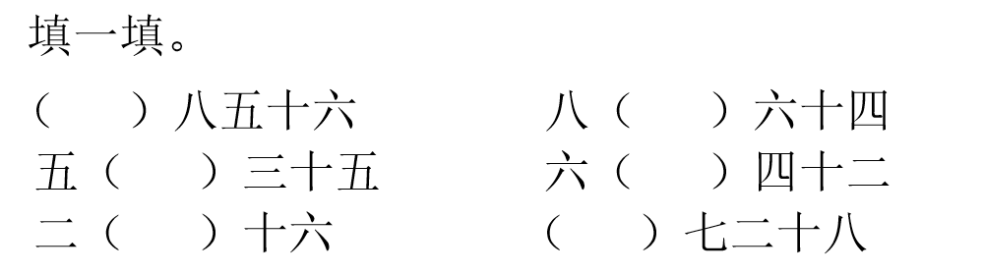

师：谁来举手说一说？
学生举手抢答。
二、探究新知
【课件出示教材第81页例4图片】
1.唤醒利用乘法口诀计算的经验。
师：看看这幅图，一共有多少个小正方形？你会列式计算吗？
预设1：横着看，1行有7个小正方形，有8行，也就是8个7相加，用乘法计算，列式为7×8。
预设2：我是竖着看的，1列有8个小正方形，有7列，也就是7个8相加，用乘法计算，列式为8×7。
师：是的，观察的角度不同，列出的算式也不同，那这2个乘法算式的结果你会求吗？
预设：七八五十六，结果都是56。
2.迁移旧知进行求商。
【课件出示】
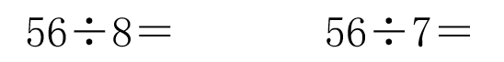
师：你会计算这2个算式的结果吗？请你想办法算一算，说一说。
学生自主尝试计算，然后举手汇报：
预设1：56除以8，想“七八五十六”，所以56÷8＝7。
预设2：56除以7，也是想口诀“七八五十六”，所以56÷7＝8。
师：还有别的方法吗？
预设：因为前面计算了7×8＝56，所以可以直接得出56÷8＝7，56÷7＝8。
3.观察比较，进一步理解乘除法之间的关系。
师：仔细观察列出的这几个算式，你有什么发现？
学生观察，然后举手汇报：
预设1：都用到了同一句口诀“七八五十六”。
预设2：根据一句乘法口诀，通常可以计算2道乘法算式和2道除法算式。
师：同学们说得真好，正是因为乘法和除法之间是有联系的，所以它们都可以用同一句口诀计算。
三、巩固应用
完成教材第81页“做一做”。
四、课堂小结
通过这节课的学习，你有什么收获？
五、课后作业
完成《新领程》或《学练优》本课时的习题。
【板书设计】
用7、8的乘法口诀求商
7×8＝56
8×7＝56
56÷8＝7
56÷7＝8
口诀：七八五十六
【教学反思】
计算能力是数学能力的重要组成部分，用乘法口诀求商是数学计算中的一块重要基石，它在整个计算中起着举足轻重的作用。本节课的主要目标是让学生能够熟练地用7、8的乘法口诀求商，主要利用学生已有的新旧知识的联系和迁移来进行本节内容的学习。教学时从主题图中引出问题，让学生解决问题，同时注重体现自主探索。这节课里，教师给学生提供了充分参与数学活动的时间和空间，一直引领他们独立思考，培养他们独立思考问题的好习惯。

